附件1
标准节上出厂日期的规定位置
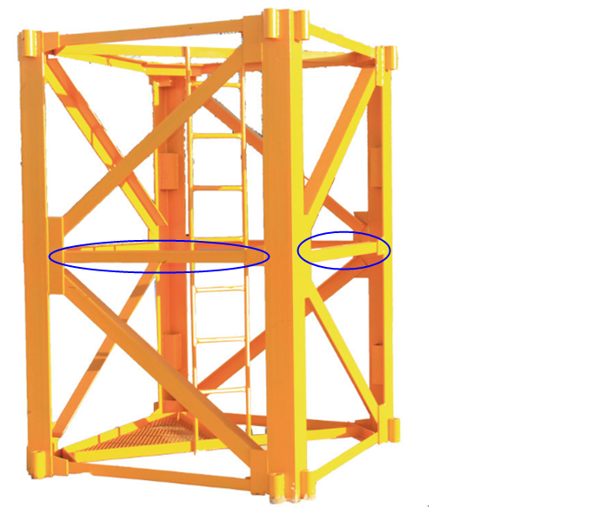
钢印出厂日期应在标准节四根横腹杆中间位置上分别标注，格式如20170809
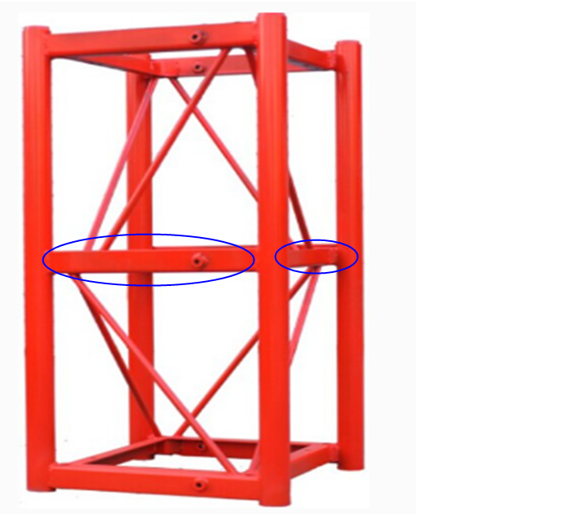
附件2
年第 季度建机一体化企业存在问题汇总表
监管部门（盖章）
序号 | 一体化企业名称 | 标准节未标注出厂日期 |  |  | 未开展起重机械  日常检查和维护保养 |  |  | 关键责任人  不到岗履职情况 |  | 备注
序号 | 一体化企业名称 | 项目名称 | 设备  备案号 | 未标注出厂日期数量 | 项目名称 | 设备  备案号 | 情况  描述 | 责任人 | 情况  描述
1
2
3
4
5
审核人： 填报人： 填报日期：
备注：此表由各设区市住建局每季度统计，于每季度5日前将上一季度查处情况报送省质安总站（联系人：陈友存，联系电话:0591-87617511,邮箱：1397144854@qq.com），首次填报时间为2019年7月5日。

